Log Mistral-7B-Instruct

File: Kiến thức tổng hợp ngắn

Độ khó: Dễ

Lần 1:

Find by id result: User found

🚀 Bắt đầu xử lý file: KIáº¾N THá»¨C Tá»NG Há»¢P_Ngáº¯n.docx

👉 Đang xử lý file: KIáº¾N THá»¨C Tá»NG Há»¢P_Ngáº¯n.docx - Kích thước: 14330

✅ Đã chuyển đổi file thành text, độ dài: 1166

📡 Gọi model OpenRouter: mistralai/mistral-7b-instruct:free

⏱️ Thời gian phản hồi từ model: 9963ms

📨 Phản hồi từ model: Một số câu hỏi trắc nghiệm dễ được tạo từ nội dung học tập của bạn như sau:

```json

[

{

"question": "Giá trị gia tốc được tính bằng",

"explanation": "Gia tốc được tính bằng Δv/Δt",

"options": [

{ "text": "s/t", "is_correct": true },

{ "text": "t/s", "is_correct": false }, ...

✅ Đã tạo 5 câu hỏi từ model mistralai/mistral-7b-instruct:free

POST /api/questions/generate 200 10151.626 ms - 1764

### **Câu 1: Giá trị gia tốc được tính bằng**

A. s/t

B. t/s

C. t²/s

D. s²/t

*Giải thích: Gia tốc được tính bằng Δv/Δt*

### **Câu 2: Trong phương trình bậc 2 ax² + bx + c = 0, nghiệm x có thể được tính bằng**

A. x = 2a

B. x = (a² + b² + c²)

C. x = (-b ± √(b²-4ac))/2a

D. x = a + b + c

*Giải thích: Nghiệm của phương trình bậc 2 ax² + bx + c = 0 có thể được tính bằng (-b ± √(b²-4ac))/2a*

### **Câu 3: Trong hệ số khối, số khối là số lượng**

A. Proton

B. Neutron

C. Số khối = Số proton + Số neutron

D. Electron

*Giải thích: Trong hệ số khối, số khối là số lượng proton + số neutron*

### **Câu 4: Trong Python, kiểu dữ liệu này có thể chứa nhiều giá trị trong một mảng**

A. Dictionary

B. Set

C. List

D. Tuples

*Giải thích: Trong Python, List có thể chứa nhiều giá trị trong một mảng*

### **Câu 5: Trong hệ số khối, kim loại được biểu thị bởi ion dương**

A. Ion âm

B. Ion dương

C. Proton

D. Neutron

*Giải thích: Trong hệ số khối, kim loại được biểu thị bởi ion dương*

Độ khó: Trung bình

Lần 1:

Find by id result: User found

🚀 Bắt đầu xử lý file: KIáº¾N THá»¨C Tá»NG Há»¢P_Ngáº¯n.docx

👉 Đang xử lý file: KIáº¾N THá»¨C Tá»NG Há»¢P_Ngáº¯n.docx - Kích thước: 14330

✅ Đã chuyển đổi file thành text, độ dài: 1166

📡 Gọi model OpenRouter: mistralai/mistral-7b-instruct:free

⏱️ Thời gian phản hồi từ model: 11891ms

📨 Phản hồi từ model: [

{

"question": "In trigonometry, what is the formula for calculating the cosine of an angle x in radians?",

"explanation": "Not covered in the provided text.",

"options": [

{ "text": "cos(x) = x² + 1", "is_correct": false },

{ "text": "cos(x) = sin(x)", "is_correct": fals ...

✅ Đã tạo 5 câu hỏi từ model mistralai/mistral-7b-instruct:free

POST /api/questions/generate 200 12039.575 ms - 2354

### **Câu 1: In trigonometry, what is the formula for calculating the cosine of an angle x in radians?**

A. cos(x) = x² + 1

B. cos(x) = sin(x)

C. cos(x) = (b - √(b²-4ac))/2a

D. cos(x) = 1/sin(x)

E. cos(x) = sin²(x) + cos²(x)

*Giải thích: Not covered in the provided text.*

### **Câu 2: Which of the following is a correct equation for a parabola with equation y = ax² + bx + c?**

A. ax² + bx + c = 0

B. y = ax² + bx + c

C. x = ay² + by + c

D. y = sqrt(ax² + bx + c)

E. x = sqrt(ay² + by + c)

*Giải thích: The equation of a parabola with equation y = ax² + bx + c is a quadratic equation, and its general form is ax² + bx + c = 0.*

### **Câu 3: Which of the following is the formula for calculating the area of a sphere with radius r?**

A. S = πr²

B. S = (4/3)πr³

C. S = πr³

D. S = 2πr²

E. S = πr

*Giải thích: The formula for calculating the area of a sphere with radius r is 4πr².*

### **Câu 4: In physics, what is the correct formula for calculating the kinetic energy of an object with mass m and velocity v?**

A. KE = m/2v²

B. KE = (1/2)mv²

C. KE = v/m

D. KE = mv²

E. KE = mv

*Giải thích: The formula for calculating the kinetic energy of an object with mass m and velocity v is (1/2)mv².*

### **Câu 5: In Python programming, what is the correct way to create a list containing the numbers 1, 2, 3, and 4?**

A. list = (1, 2, 3, 4)

B. list = 1, 2, 3, 4

C. list = [1,2,3,4]

D. list = [1, 2, 3, 4,]

E. list = [1, 2, 3, 4]

*Giải thích: In Python, you can create a list containing the numbers 1, 2, 3, and 4 using square brackets and separating each number with a comma: [1, 2, 3, 4].*

Độ khó: Khó

Lần 1:

Find by id result: User found

🚀 Bắt đầu xử lý file: KIáº¾N THá»¨C Tá»NG Há»¢P_Ngáº¯n.docx

👉 Đang xử lý file: KIáº¾N THá»¨C Tá»NG Há»¢P_Ngáº¯n.docx - Kích thước: 14330

✅ Đã chuyển đổi file thành text, độ dài: 1166

📡 Gọi model OpenRouter: mistralai/mistral-7b-instruct:free

⏱️ Thời gian phản hồi từ model: 10114ms

📨 Phản hồi từ model: [

{

"question": "Trong phương trình bậc 2 ax² + bx + c = 0, nghiệm của phương trình được tính bằng công thức nào?",

"explanation": "Nghiệm của phương trình ax² + bx + c = 0 được tính bằng công thức (-b ± √(b²-4ac))/2a",

"options": [

{ "text": "a² + b² = c²", "is_correct": false ...

❌ Lỗi parse JSON: [

{

"question": "Trong phương trình bậc 2 ax² + bx + c = 0, nghiệm của phương trình được tính bằng công thức nào?",

"explanation": "Nghiệm của phương trình ax² + bx + c = 0 được tính bằng công thức (-b ± √(b²-4ac))/2a",

"options": [

{ "text": "a² + b² = c²", "is_correct": false },

{ "text": "log_a(b) = c", "is_correct": false },

{ "text": "a^c = b", "is_correct": false },

{ "text": "(-b ± √(b²-4ac))/2a", "is_correct": true }

]

},

{

"question": "Trong bài toán hình học, diện tích hình tròn được tính bằng thứ sao?",

"explanation": "Diện tích hình tròn được tính bằng thứ πr²",

"options": [

{ "text": "πr²", "is_correct": true },

{ "text": "(4/3)πr³", "is_correct": false },

{ "text": "a² + b² = c²", "is_correct": false },

{ "text": "a^c = b", "is_correct": false }

]

},

{

"question": "Trong điện học, công suất (Power) được tính bằng thứ sao?",

"explanation": "Công suất được tính bằng thứ P = UI = I²R = U²/R",

"options": [

{ "text": "P = UI", "is_correct": true },

{ "text": "P = I²R", "is_correct": true },

{ "text": "P = U²/R", "is_correct": true },

{ "text": "P = I²R + U²/R", "is_correct": false }

]

},

{

"question": "Trong hóa học, khối lượng của một ion dương (cation) được thay đổi bằng cách sao?",

"explanation": "Khối lượng của một ion dương (cation) được thay đổi bằng việc mất các electron",

"options": [

{ "text": "mất electron", "is_correct": true },

{ "text": "nhận electron", "is_correct": false },

{ "text": "thay đổi số neutron", "is_correct": false },

{ "text": "thay đổi số proton", "is_correct": false }

]

},

{

"question": "Trong lập trình Python, câu lệnh nào dưới đây khai báo một hàm gọi là greet?",

"explanation": "Trong lập trình Python, câu lệnh nào dưới đây khai báo một hàm gọi là greet: def greet(name)",

"options": [

{ "text": "name = "Python"", "is_correct": false },

{ "text": "age = 30", "is_correct": false },

{ "text": "is\_programming = True", "is_correct": false },

{ "text": "def greet(name)", "is_correct": true }

]

}

]

🔥 Chi tiết lỗi: Error: Không thể parse JSON từ phản hồi model

at Object.generateQuestions (D:\Do_an_co_so\backend\services\ai.service.js:147:15)

at process.processTicksAndRejections (node:internal/process/task_queues:105:5)

at async generateQuestions (D:\Do_an_co_so\backend\controllers\question.controller.js:21:25)

Lỗi khi tạo câu hỏi: Error: Không thể parse JSON từ phản hồi model

at Object.generateQuestions (D:\Do_an_co_so\backend\services\ai.service.js:147:15)

at process.processTicksAndRejections (node:internal/process/task_queues:105:5)

at async generateQuestions (D:\Do_an_co_so\backend\controllers\question.controller.js:21:25)

POST /api/questions/generate 500 10355.056 ms - 77

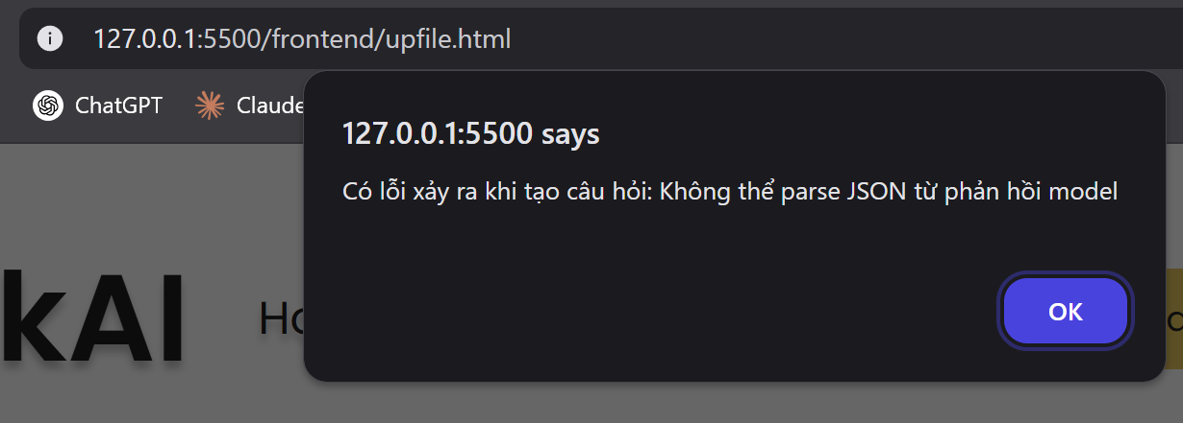

File: Kiến thức tổng hợp vừa

Lần 1:

Find by id result: User found

🚀 Bắt đầu xử lý file: KIáº¾N THá»¨C Tá»NG Há»¢P_Vá»«a.docx

👉 Đang xử lý file: KIáº¾N THá»¨C Tá»NG Há»¢P_Vá»«a.docx - Kích thước: 18844

✅ Đã chuyển đổi file thành text, độ dài: 4403

📡 Gọi model OpenRouter: mistralai/mistral-7b-instruct:free

⏱️ Thời gian phản hồi từ model: 11346ms

📨 Phản hồi từ model: [

{

"question": "Trong phương trình bậc 2 ax² + bx + c = 0, để tìm nghiệm phải tính gì?",

"explanation": "Giá trị Δ (Δ = b² - 4ac) để xác định số lượng nghiệm của phương trình bậc 2.",

"options": [

{ "text": "Giá trị của a", "is_correct": false },

{ "text": "Giá trị của b" ...

✅ Đã tạo 5 câu hỏi từ model mistralai/mistral-7b-instruct:free

POST /api/questions/generate 200 11599.062 ms - 2370

### **Câu 1: Trong phương trình bậc 2 ax² + bx + c = 0, để tìm nghiệm phải tính gì?**

A. Giá trị của a

B. Giá trị của b

C. Giá trị của c

D. Giá trị của Δ

E. Giá trị của ac

*Giải thích: Giá trị Δ (Δ = b² - 4ac) để xác định số lượng nghiệm của phương trình bậc 2.*

### **Câu 2: Trong bất phương trình bậc 2, để xác định dấu của tam thức bậc 2 thì phải xét gì?**

A. Giá trị của a

B. Giá trị của b

C. Giá trị của c

D. Giá trị của Δ

E. Giá trị của ac

*Giải thích: Xét dấu của bậc 2 trong bất phương trình bậc 2.*

### **Câu 3: Trong hệ phương trình tuyến tính, phương pháp thế là gì?**

A. Phương pháp cộng đại số cho các hệ

B. Phương pháp nhân đại số cho các hệ

C. Phương pháp chia đại số cho các hệ

D. Phương pháp trừ đại số cho các hệ

E. Phương pháp nhân hệ cho các hệ

*Giải thích: Phương pháp thế là cộng đại số cho các phương trình của hệ để có được một phương trình mới với số lượng lượng hệ nhỏ hơn.*

### **Câu 4: Trong hàm số bậc 2 y = ax² + bx + c, đồ thị của hàm số là gì?**

A. Đường thẳng

B. Hình vuông

C. Parabol

D. Hình tròn

E. Hình phẳng

*Giải thích: Đồ thị của hàm số bậc 2 y = ax² + bx + c là parabol.*

### **Câu 5: Trong hình học phẳng, giá trị diện tích hình tròn là gì?**

A. C = 2πr

B. S = πr

C. S = πr²

D. S = (1/2)ab·sinC

E. S = 4πr²

*Giải thích: Diện tích hình tròn là S = πr².*

Độ khó: Trung bình

Lần 1:

Find by id result: User found

🚀 Bắt đầu xử lý file: KIáº¾N THá»¨C Tá»NG Há»¢P_Vá»«a.docx

👉 Đang xử lý file: KIáº¾N THá»¨C Tá»NG Há»¢P_Vá»«a.docx - Kích thước: 18844

✅ Đã chuyển đổi file thành text, độ dài: 4403

📡 Gọi model OpenRouter: mistralai/mistral-7b-instruct:free

⏱️ Thời gian phản hồi từ model: 10228ms

📨 Phản hồi từ model: [

{

"question": "Trong phương trình bậc 2 ax² + bx + c = 0, trong trường hợp Δ = b² - 4ac = 0, thì nghiệm của phương trình là:",

"explanation": "Nghiệm của phương trình bậc 2 ax² + bx + c = 0 khi Δ = 0 là nghiệm kép.",

"options": [

{ "text": "Nghiệm phân biệt", "is_correct": fal ...

✅ Đã tạo 5 câu hỏi từ model mistralai/mistral-7b-instruct:free

POST /api/questions/generate 200 10378.218 ms - 2020

### **Câu 1: Trong phương trình bậc 2 ax² + bx + c = 0, trong trường hợp Δ = b² - 4ac = 0, thì nghiệm của phương trình là:**

A. Nghiệm phân biệt

B. Nghiệm kép

C. Vô nghiệm

D. Hai nghiệm phân biệt

*Giải thích: Nghiệm của phương trình bậc 2 ax² + bx + c = 0 khi Δ = 0 là nghiệm kép.*

### **Câu 2: Trong hàm số bậc 2 y = ax² + bx + c, trong trường hợp a > 0 và a ≠ 1, hình đồ thị của hàm số là:**

A. Hình thẳng

B. Parabola

C. Hình vuông

D. Hình tròn

*Giải thích: Hình đồ thị của hàm số bậc 2 y = ax² + bx + c, trong trường hợp a > 0 và a ≠ 1 là parabola.*

### **Câu 3: Trong hình học phẳng, diện tích hình tròn là:**

A. C = 2πr

B. S = πr

C. S = πr²

D. S = 2r

*Giải thích: Diện tích hình tròn là S = πr²*

### **Câu 4: Trong điện tử, lực từ được tính bằng:**

A. F = QI/t

B. F = G(m₁m₂)/r²

C. F = BIl·sinα

D. F = UIt

*Giải thích: Lực từ được tính bằng F = BIl·sinα*

### **Câu 5: Trong lập trình Python, khái niệm class được sử dụng để:**

A. Tạo ra một hàm mới

B. Tạo ra một biến mới

C. Tạo ra một kiểu dữ liệu mới

D. Tạo ra một đối tượng mới

*Giải thích: Khái niệm class được sử dụng để tạo ra một kiểu dữ liệu mới tương tự với một đối tượng thực tế.*

Độ khó: Khó

Lần 1

Find by id result: User found

🚀 Bắt đầu xử lý file: KIáº¾N THá»¨C Tá»NG Há»¢P_Vá»«a.docx

👉 Đang xử lý file: KIáº¾N THá»¨C Tá»NG Há»¢P_Vá»«a.docx - Kích thước: 18844

✅ Đã chuyển đổi file thành text, độ dài: 4403

📡 Gọi model OpenRouter: mistralai/mistral-7b-instruct:free

⏱️ Thời gian phản hồi từ model: 9556ms

📨 Phản hồi từ model: [

{

"question": "With respect to a quadratic equation ax² + bx + c = 0, the discriminant Δ is defined as:",

"explanation": "The discriminant Δ is calculated as b² - 4ac.",

"options": [

{ "text": "b² + 4ac", "is_correct": false },

{ "text": "b² - 4ac", "is_correct": true }, ...

🔥 Chi tiết lỗi: Error: ❌ Câu hỏi 5 phải có đúng 1 đáp án đúng

at D:\Do_an_co_so\backend\services\ai.service.js:159:17

at Array.forEach (<anonymous>)

at Object.generateQuestions (D:\Do_an_co_so\backend\services\ai.service.js:150:17)

at process.processTicksAndRejections (node:internal/process/task_queues:105:5)

at async generateQuestions (D:\Do_an_co_so\backend\controllers\question.controller.js:21:25)

Lỗi khi tạo câu hỏi: Error: ❌ Câu hỏi 5 phải có đúng 1 đáp án đúng

at D:\Do_an_co_so\backend\services\ai.service.js:159:17

at Array.forEach (<anonymous>)

at Object.generateQuestions (D:\Do_an_co_so\backend\services\ai.service.js:150:17)

at process.processTicksAndRejections (node:internal/process/task_queues:105:5)

at async generateQuestions (D:\Do_an_co_so\backend\controllers\question.controller.js:21:25)

POST /api/questions/generate 500 9706.228 ms - 83

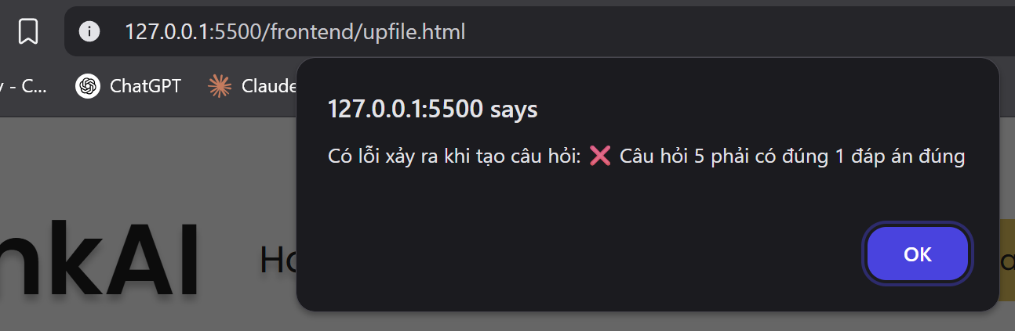

File: Kiến thức tổng hợp dài

Độ khó: Dễ

Lần 1:

Find by id result: User found

🚀 Bắt đầu xử lý file: KIáº¾N THá»¨C Tá»NG Há»¢P_DÃ i.docx

👉 Đang xử lý file: KIáº¾N THá»¨C Tá»NG Há»¢P_DÃ i.docx - Kích thước: 38004

✅ Đã chuyển đổi file thành text, độ dài: 20819

📡 Gọi model OpenRouter: mistralai/mistral-7b-instruct:free

⏱️ Thời gian phản hồi từ model: 10264ms

📨 Phản hồi từ model: [

{

"question": "What is the discriminant of a quadratic equation ax² + bx + c = 0?",

"explanation": "The discriminant Δ of a quadratic equation ax² + bx + c = 0 is calculated as b² - 4ac.",

"options": [

{ "text": "b² + 4ac", "is_correct": false },

{ "text": "b - 4ac", "is ...

✅ Đã tạo 5 câu hỏi từ model mistralai/mistral-7b-instruct:free

POST /api/questions/generate 200 10567.587 ms - 2199

### **Câu 1: What is the discriminant of a quadratic equation ax² + bx + c = 0?**

A. b² + 4ac

B. b - 4ac

C. b² - 4ac

D. b + 4ac

*Giải thích: The discriminant Δ of a quadratic equation ax² + bx + c = 0 is calculated as b² - 4ac.*

### **Câu 2: What is the sum of the roots of the quadratic equation ax² + bx + c = 0 if the discriminant is zero?**

A. -b/a

B. 0

C. -b

D. -b/2a

*Giải thích: If the discriminant of a quadratic equation is zero, the roots are equal and equal to -b/(2a). The sum of the roots is then -b/(2a) + -b/(2a) = -b/a.*

### **Câu 3: What is the nature of the roots of the quadratic equation ax² + bx + c = 0 if the discriminant is negative?**

A. Real and distinct

B. Real and equal

C. Complex and imaginary

D. Real and irrational

*Giải thích: If the discriminant of a quadratic equation is negative, the roots are complex and imaginary, and the equation has no real solutions.*

### **Câu 4: What is the graph of a quadratic equation with a positive leading coefficient a in the xy-plane?**

A. A parabola opening downwards

B. A horizontal line

C. A parabola opening upwards

D. A vertical line

*Giải thích: A quadratic equation with a positive leading coefficient a will form a parabola that opens upwards (convex) in the xy-plane. The vertex of the parabola is the minimum point, and its x-coordinate is -b/(2a).*

### **Câu 5: What is the domain of the function y = a^x?**

A. (0,+∞)

B. (0,+∞) or (-∞,0)

C. R

D. (0,+∞) or (1,+∞)

*Giải thích: The domain of the function y = a^x is the set of all real numbers R (including negative and fractional values of x).*

Độ khó: Trung bình

Lần 1:

Find by id result: User found

🚀 Bắt đầu xử lý file: KIáº¾N THá»¨C Tá»NG Há»¢P_DÃ i.docx

👉 Đang xử lý file: KIáº¾N THá»¨C Tá»NG Há»¢P_DÃ i.docx - Kích thước: 38004

✅ Đã chuyển đổi file thành text, độ dài: 20819

📡 Gọi model OpenRouter: mistralai/mistral-7b-instruct:free

⏱️ Thời gian phản hồi từ model: 19765ms

📨 Phản hồi từ model: [

{

"question": "Tính toán tổng của một dãy số có số phần tử lẻ là n (n > 1) và tổng các hạng đầu là u₁, u₂, ..., un. Dao động số hạng tổng quát của dãy số này là?",

"explanation": "Đoạn văn chứng tải quan trọng này liệu mô tả về một phép tính về cấp số cộng và tổng n số hạng đầu của một ...

❌ Lỗi parse JSON: [

{

"question": "Tính toán tổng của một dãy số có số phần tử lẻ là n (n > 1) và tổng các hạng đầu là u₁, u₂, ..., un. Dao động số hạng tổng quát của dãy số này là?",

"explanation": "Đoạn văn chứng tải quan trọng này liệu mô tả về một phép tính về cấp số cộng và tổng n số hạng đầu của một dãy số. Để giải thích thì chúng ta sử dụng công thức cấp số cộng: u_n = u₁ + (n-1)d. Với số phần tử lẻ của dãy là n, tổng các hạng đầu là u₁, u₂, ..., un, ta có thể tính tổng của các hạng đầu: S_n = n(u₁ + un)/2. Kết quả này chỉ ra rằng tổng của các hạng đầu của dãy số là S_n = n(u₁ + un)/2.",

"options": [

{ "text": "S_n = n(u₁ - un)/2", "is_correct": false },

{ "text": "S_n = n(u₁ + un)/2", "is_correct": true },

{ "text": "S_n = n(u₁ * un)/2", "is_correct": false },

{ "text": "S_n = n(u₁ / un)", "is_correct": false }

]

},

{

"question": "Trong một hệ phi tuyến, nếu có 10 dấu ẩn phụ, bạn sẽ cần bao nhiêu hệ số lũy thừa của x để tính được giá trị của hệ phi tuyến?",

"explanation": "Trong một hệ phi tuyến, một hệ số lũy thừa của x được sử dụng để tính được một giá trị của hệ phi tuyến. Trong ví dụ này, bạn có 10 dấu ẩn phụ, do đó bạn cần tính được một hệ số lũy thừa của x đến 10 chữ số để tính được giá trị của hệ phi tuyến. Ví dụ, nếu dấu ẩn phụ là x^0, x^1, x^2, ..., x^9, bạn cần tính x^10 để tính được giá trị của hệ phi tuyến.",

"options": [

{ "text": "Bạn cần tính được một hệ số lũy thừa của x đến 10 chữ số", "is_correct": true },

{ "text": "Bạn cần tính được một hệ số lũy thừa của x đến 5 chữ số", "is_correct": false },

{ "text": "Bạn cần tính được một hệ số lũy thừa của x đến 2 chữ số", "is_correct": false },

{ "text": "Bạn không cần tính được hệ số lũy thừa của x nào để tính được giá trị của hệ phi tuyến", "is_correct": false }

]

},

{

"question": "Trong hình học tọa độ, nếu có hai điểm A(x₁, y₁) và B(x₂, y₂), khoảng cách giữa hai điểm này là gì?",

"explanation": "Đoạn văn chứng này liệu mô tả về một phép tính để tính khoảng cách hai điểm trong hình học tọa độ. Khoảng cách giữa hai điểm A(x₁, y₁) và B(x₂, y₂) có thể được tính bằng công thức: d = √[(x₂-x₁)² + (y₂-y₁)²].",

"options": [

{ "text": "d = (x₂ - x₁) + (y₂ - y₁)", "is_correct": false },

{ "text": "d = √[(x₂ - x₁)² + (y₂ - y₁)²]", "is_correct": true },

{ "text": "d = (x₂ - x₁) · (y₂ - y₁)", "is_correct": false },

{ "text": "d = (x₂ - x₁)/(y₂ - y₁)", "is_correct": false }

]

},

{

"question": "Trong khối đa diện, nếu có một khối cầu có bán kính r, độ dài cạnh hình chữ nhật l, rộng b, thể tích của khối cầu đó là gì?",

"explanation": "Trong khối cầu, thể tích của khối là vô tuyệt vời. Tuy nhiên, trong khối đa diện, khi có một khối cầu có bán kính r, độ dài cạnh hình chữ nhật l, rộng b, thể tích của khối cầu đó là V = (1/3)S_đáy · h = (1/3)πr³. Với r = 5 cm, l = 10 cm và b = 6 cm, thể tích của khối cầu là V = (1/3)π(5)³ = 250π cm³.",

"options": [

{ "text": "V = (1/3)S_đáy · h", "is_corrrect": true },

{ "text": "V = S_đáy · h", "is_corrrect": false },

{ "text": "V = (1/2)S_đáy · h", "is_corrrect": false },

{ "text": "V = S_đáy", "is_corrrect": false }

]

}

🔥 Chi tiết lỗi: Error: Không thể parse JSON từ phản hồi model

at Object.generateQuestions (D:\Do_an_co_so\backend\services\ai.service.js:147:15)

at process.processTicksAndRejections (node:internal/process/task_queues:105:5)

at async generateQuestions (D:\Do_an_co_so\backend\controllers\question.controller.js:21:25)

Lỗi khi tạo câu hỏi: Error: Không thể parse JSON từ phản hồi model

at Object.generateQuestions (D:\Do_an_co_so\backend\services\ai.service.js:147:15)

at process.processTicksAndRejections (node:internal/process/task_queues:105:5)

at async generateQuestions (D:\Do_an_co_so\backend\controllers\question.controller.js:21:25)

POST /api/questions/generate 500 20160.622 ms - 77

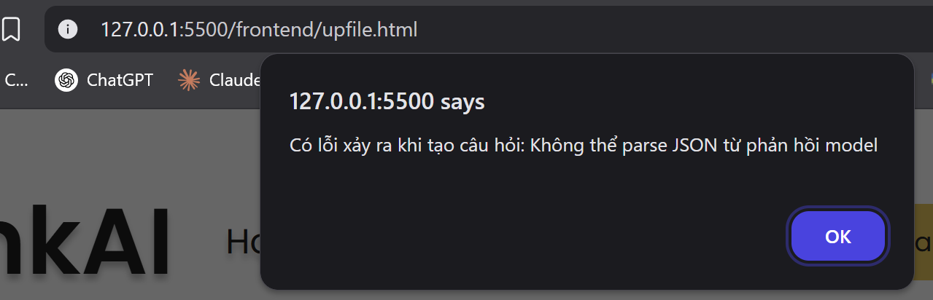

Độ khó: Khó

Lần 1:

Find by id result: User found

🚀 Bắt đầu xử lý file: KIáº¾N THá»¨C Tá»NG Há»¢P_DÃ i.docx

👉 Đang xử lý file: KIáº¾N THá»¨C Tá»NG Há»¢P_DÃ i.docx - Kích thước: 38004

✅ Đã chuyển đổi file thành text, độ dài: 20819

📡 Gọi model OpenRouter: mistralai/mistral-7b-instruct:free

⏱️ Thời gian phản hồi từ model: 14151ms

📨 Phản hồi từ model: [

{

"question": "In the equation ax² + bx + c = 0, a ≠ 0, the discriminant Δ is calculated as:",

"explanation": "The discriminant Δ is calculated as b² - 4ac.",

"options": [

{ "text": "b² + 4ac", "is_correct": false },

{ "text": "b² - 4bc", "is_correct": false },

{ " ...

🔥 Chi tiết lỗi: Error: ❌ Câu hỏi 3 phải có đúng 1 đáp án đúng

at D:\Do_an_co_so\backend\services\ai.service.js:159:17

at Array.forEach (<anonymous>)

at Object.generateQuestions (D:\Do_an_co_so\backend\services\ai.service.js:150:17)

at process.processTicksAndRejections (node:internal/process/task_queues:105:5)

at async generateQuestions (D:\Do_an_co_so\backend\controllers\question.controller.js:21:25)

Lỗi khi tạo câu hỏi: Error: ❌ Câu hỏi 3 phải có đúng 1 đáp án đúng

at D:\Do_an_co_so\backend\services\ai.service.js:159:17

at Array.forEach (<anonymous>)

at Object.generateQuestions (D:\Do_an_co_so\backend\services\ai.service.js:150:17)

at process.processTicksAndRejections (node:internal/process/task_queues:105:5)

at async generateQuestions (D:\Do_an_co_so\backend\controllers\question.controller.js:21:25)

POST /api/questions/generate 500 14538.836 ms - 83

